
財團法人罕見疾病基金會
「畫中有話」中區暑期繪畫班
課程簡章

親愛的朋友 您好：
中部辦事處於98-100年間舉辦暑期才藝班課程，其中的美術課程教導小朋友們使用
簡單繪畫技巧進而培養藝術氣息，連續三年受到參與學員的熱烈迴響，基金會了解大家對於繪畫的喜愛，今年首度與台灣畫話協會合作，期望藉由暑期繪畫班之開辦，嘗試啟發學員發揮創作潛能，以正向積極的態度、透過繪畫創作展現病友家庭的生命經驗與生活方式，從而找到生命的出口、肯定自我價值。先前來不及參與的中區罕病家庭，坐而言不如起而行，趕快拿起電話報名，大家一起渡過一個豐富的暑假!!

※課程時間：102年7月19日（五）起至102年8月28日（三）止，除第一次上課為
週五，其餘時段皆為每週三下午PM 14：00- PM18：00，每次4小時、共計七次課程
（上課日期：7/19、7/24、7/31、8/7、8/14、8/21、8/28）。
※課程地點：1.罕見疾病基金會中部辦事處。（台中市北區進化北路238號7樓之5）。
2.7/31早上10點至下午2點:國立美術館參觀(暫定)。
※活動對象：罕見病友及其家屬，每家上限4人，共20-30人，且交通可自理者
（請父母或親友親自接送）。
※報名時間：即日起至7月12日止。
※報名方式：郵寄回條/傳真/電話報名【敬請務必來電確認】。
(1)回條郵寄至罕見疾病基金會中部辦事處 ，404台中市北區進化北路238號7樓之5。
(2)傳真專線：04-2236-9853。
(3)洽詢電話：04-2236-3595分機16，顏春華社工員。
※ 課程內容：
日期 | 內容 | 授課講師
7/19(週五) | 幾何分割畫 | 社團法人台灣畫話協會理事長  蔡啟海先生  (國立師範大學美術系畢業、  英國University of Bristol碩士)
7/24(週三) | 幾何分割畫
7/31(週三)  早上十點  至下午兩點 | 國立美術館導覽及寫生  (暫定)
8/07(週三) | 花草寫生
8/14(週三) | 花草寫生
8/21(週三) | 風景畫
8/28(週三) | 風景畫
※交通資訊：
◎汽車：
1.台中交流道：中山高速公路下台中交流道後，走中港路往台中市區方向，遇忠明路左轉接進化北路即可。
2.大雅交流道：中山高速高路下大雅交流道後，走中清路往台中市區方向，中清路會接大雅路，後遇進化北路左轉直行即可。
◎公車：
1.仁友客運：25路-仁友東站--僑光科技大學（衛道新世界站下車，往崇德路一段方向走）。
2.台中客運：
(1)33線-文心進化線（僑光科技大學-樹仔腳）（永興街口站下車，往崇德路一段方向走）。
(2)71路-（科博館-北屯行政大樓）（崇德橋站下車，往進化北路方向走）。
(3)82路〈高鐵台中站-水湳〉（崇德橋站下車，往進化北路方向行走）。
3.彰化客運：52路-忠明進化建成線（永興街口站下車，往崇德路一段方向走）。
4.統聯客運：
(1)61路〈台中車站-中國醫藥大學-大雅〉（衛道新世界站下車，往崇德路一段方向走）。
(2)77路（統聯轉運站-舊社公園-慈濟醫院）（崇德橋站下車，往進化北路方向走）。
5.巨業客運：67路-東海別墅-漢口路-台中火車站（進化永興街站下車，往崇德路一段方向走）。
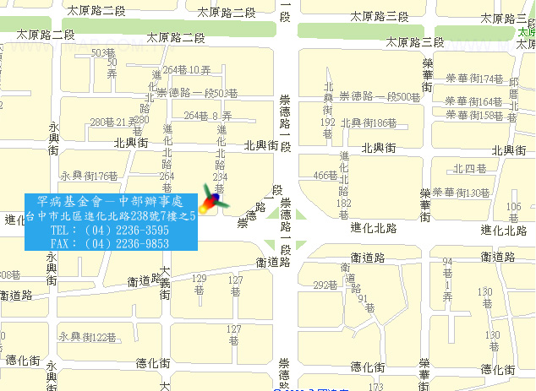

財團法人罕見疾病基金會
「畫中有話」中區暑期繪畫班 報名回條
※報名截止日期：102年7月12日止
※報名方式：
(1)傳真專線：04-2236-9853。
(2)郵寄：404台中市北區進化北路238號7樓之5。
病友姓名 |  |  |  |  |  | 生日
家屬姓名 |  |  |  |  |  | 生日
病友及家屬  身分證字號  (美術館參觀  保險用) |  |  | 輔具使用 |  | □無 □輪椅  □電動輪椅  □其他輔具：___________
聯絡電話 | 市內電話：  行動電話(必填)： |  | 緊急聯絡人 |  | 市內電話：  行動電話(必填)：
通訊地址
病友身體近況/用藥情形：

病友上課注意事項：

對於課程內容之意見：

資料運用聲明暨同意書
提醒您！個人資料保護法於101年10月1日開始施行。為保障您的權益，本會有義務在報名時先行告知，在課程期間會由本會指派之攝影志工，不定時於課堂中有拍照或攝影之行為，主要是為了收集成展果等相關活動之影像製作，並作為本會相關宣導資料之運用。如果收集影像之行為使您不舒服，課程期間您有權要求本會停止拍攝或將相關影像做為其他用途。

立同意書人簽章：_____________
(3)洽詢電話：04-22363595*16，顏春華社工員。

